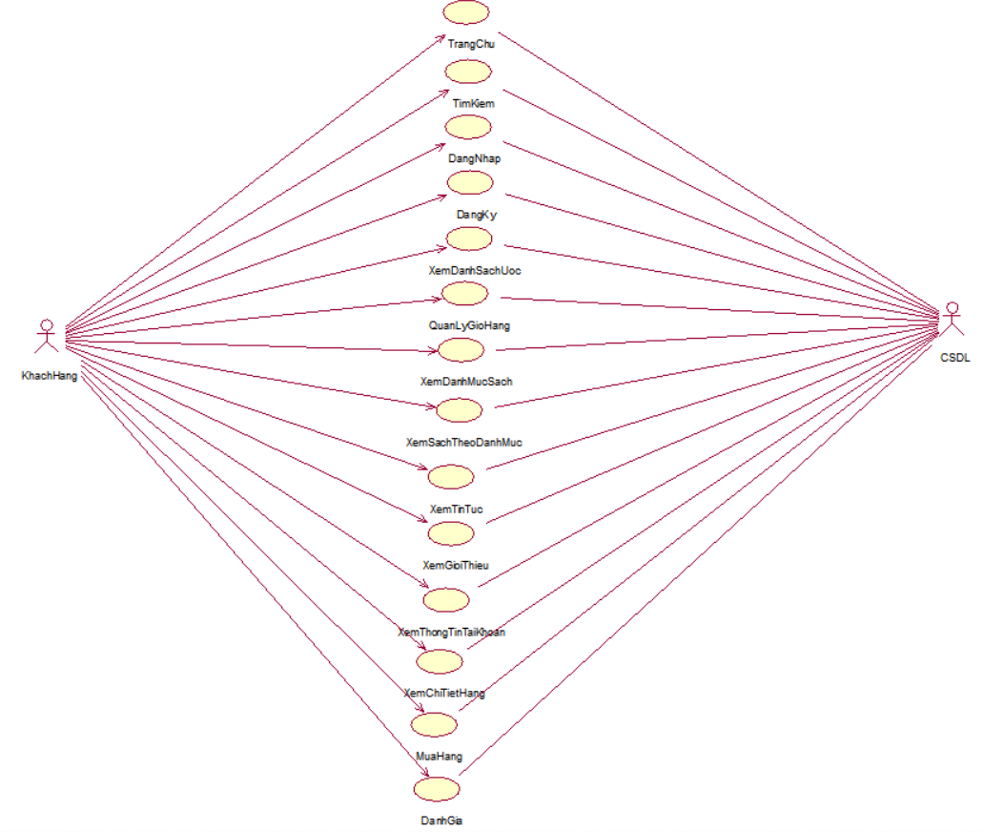

1. **Trang chủ:** Cho phép khách hàng trở về trang chủ.
2. **Tìm kiếm:** Cho phép khách hàng tìm kiếm tên sách và tên tác giả.
3. **Đăng nhập:** Cho phép khách hàng đăng nhập vào tài khoản thành viên.
4. **Đăng ký:** Cho phép khách hàng đăng ký tài khoản thành viên.
5. **Xem danh sách ước:** Cho phép khách hàng xem các sản phẩm khách hàng đã thêm vào Danh sách ước.
6. Quản lý giỏ hàng: Cho phép khách hàng thêm, sửa số lượng và xóa sản phẩm.
7. Xem danh mục sách: Cho phép khách hàng xem các danh mục về thể loại sách, khuyến mại,…
8. Xem sách theo danh mục: hiển thị những sách có liên quan đến danh mục đã chọn.
9. Xem tin tức: cho phép khách hàng xem thông tin về khuyến mại, sách mới,…
10. Xem giới thiệu: cho phép khách hàng tìm hiểu về trang web bán sách, hướng dẫn sử dụng ,…
11. Xem thông tin tài khoản: cho phép khách hàng xem các thông tin tài khoản mà khách hàng đã đăng ký và đăng nhập.
12. Xem chi tiết hàng: cho phép khách hàng xem những thông tin đến sách như mã sách, tác giả,…
13. Mua hàng: Cho phép khách hàng mua hàng sau khi đã chọn được sách mong muốn.
14. Đánh giá: Cho phép khách hàng đánh giá khi đã mua hàng.